|  |
| --- |
| İktisadi Tasarım Uygulama ve Araştırma Merkezi |
| **2017** |
| *Faaliyet Raporu* |

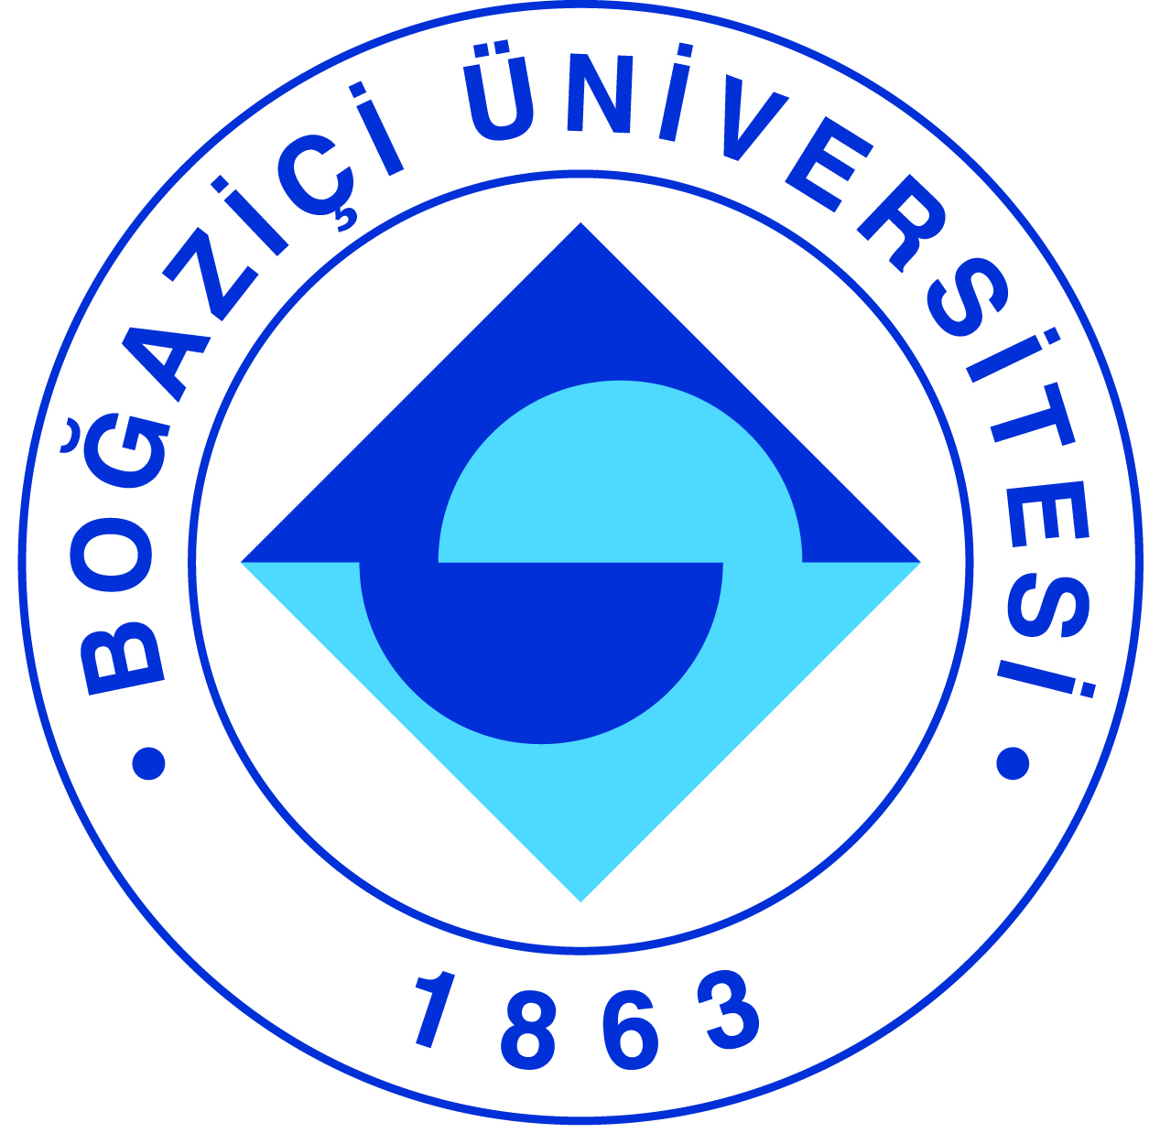

**I-MERKEZİN TARİHÇESİ, AMACI VE HEDEFLERİ**

İktisadi Tasarım Merkezi (İTM), iktisat teorisi ile ilgili konularda Boğaziçi Üniversitesi ve genel olarak Türkiye'de yürütülmekte olan çeşitli araştırma faaliyetlerini bir arada yürütmeye zemin oluşturmak amacıyla 1994 yılında kurulmuştur. Kurucu Direktörü müteveffa Prof. Dr. Murat Sertel’dir.

İTM’nin temel amacı, normatif ve pozitif iktisat teorileri ile oyun teorisinin birlikte geliştirip oluşturdukları geniş bilgi birikimini çok çeşitli hukuki ve iktisadi yapıların ve araçların tasarlanması ve uygulanmasında kullanan iktisadi tasarım alanında önde gelen bir mükemmeliyet merkezi olmaktır.

İTM, temel amacına yönelik olarak iktisadi tasarım alanında yapılan teorik ve uygulamalı çalışmaları desteklemekte; bu alanda ortak projeler yürütmek ve yüksek lisans eğitimini desteklemek üzere yerel, Avrupa ve diğer uluslararası eğitim ve araştırma kuruluşları ile bağlantı kurmakta ve işbirliği yapmakta; çeşitli yayınlar aracılığıyla iktisadi tasarım alanıyla yapılan çalışmaları teşvik etmekte ve yayılmasına katkıda bulunmakta; çalıştaylar, seminerler ve konferanslar düzenlemekte ve üyeleri aracılığıyla bu tür konferanslara katılmaktadır.

İTM, dokuz farklı ülkeden yirmi araştırma merkezi ve üniversitenin oluşturduğu Güney Avrupa İktisat Teoricileri Cemiyeti ASSET'in kurumsal üyesidir. ASSET’in uluslararası katılımlı konferans olarak yapılan yıllık toplantıları 1995 ve 2009 yıllarında Boğaziçi Üniversitesi’nde İTM’nin ev sahipliğinde yapılmıştır. İTM ayrıca 2010 yılında, Association for Public Economic Theory adlı uluslararası akademik cemiyetin 32 ülkeden 400’den fazla sayıda akademisyenin katılımıyla düzenlenen yıllık toplantılarına da ev sahipliği yapmıştır.

**II-MERKEZ TARAFINDAN DÜZENLENEN BİLİMSEL TOPLANTILAR**

**Toplantının Adı : Departmental Seminars of Economics Department**

**Düzenleyen Merkez Üyesi :** Ünal Zenginobuz

**Tarih :** 02 Ekim 2017

**Düzenlendiği Yer :** İstanbul

**Katılımcı Sayısı** **:** 25, Gelen Katılımcı: Stefano Siviero (Bank of Italy)

**Sunulan Çalışmanın Adı** : Unconventional Policy Measures in the Euro Area: Effectiveness

and Unintended Consequences

**III-MERKEZ ÜYELERİNİN KATILDIKLARI BİLİMSEL TOPLANTILAR**

**Toplantının Adı :** Annual Meeting of the Association of Southern European

Economic Theorists (ASSET)

**Katılan Merkez Üyesi :** Ünal Zenginobuz

**Tarih :** 27-29 Ekim 2017

**Düzenlendiği Yer :** Cezayir

**Katılım Amacı** : ASSET Genel Sekreteri; Oturum Başkanı

**Toplantının Adı :** Annual Meeting of Econometric Society (AMES)

**Katılan Merkez Üyesi :** Murat Yılmaz

**Tarih :** Haziran 2017

**IV-MERKEZ ÜYELERİNİN ALDIKLARI HİZMET, BİLİM-SANAT, TEŞVİK ÖDÜLLERİ**

|  |  |  |  |
| --- | --- | --- | --- |
| **Ödül Türü** | **Ödül Adı** | **Ödül Sahibi** | **Ödülü Veren Kurum/Kuruluş** |
| Bilim Destek Ödülü | Marie Curie Career Integration Grant | Murat Yılmaz | European Union |
| Bilim Teşvik Ödülü | Akademik Teşvik ödülü | Ayşe Mumcu | BÜVAK |
| Bilim Teşvik Ödülü | Akademik Teşvik ödülü | Ünal Zenginobuz | BÜVAK |
| Bilimsel Yayınları Özendirme Ödülü | Yayın Desteği | Ayşe Mumcu | BÜVAK |
| Bilimsel Yayınları Özendirme Ödülü | Uluslararası Bilimsel Yayınları Teşvik Programı | Ayşe Mumcu | TÜBİTAK |
| Bilimsel Yayınları Özendirme Ödülü | Yayın Desteği | Murat Yılmaz | BÜVAK |
| Bilimsel Yayınları Özendirme Ödülü | Yayın Desteği | Ünal Zenginobuz | BÜVAK |
| Bilimsel Yayınları Özendirme Ödülü | Uluslararası Bilimsel Yayınları Teşvik Programı | Murat Yılmaz | TÜBİTAK |
| Bilimsel Yayınları Özendirme Ödülü | Uluslararası Bilimsel Yayınları Teşvik Programı | Ünal Zenginobuz | TÜBİTAK |
| Bilimsel Teşvik Ödülü | Akademik Teşvik ödülü | Murat Yılmaz | BÜVAK |

**V-MERKEZDE SÜRDÜRÜLEN PROJELER VE RAPOR DÖNEMİNDE TAMAMLANAN PROJELER**

**Proje Adı : Economics of Open Source**

**Yürütücüsü** **:** Murat Yılmaz

**Destekleyen Kuruluşlar :** Marie Curie Career Integration Grant

**Başlangıç Yılı** **:** 2011

**Durumu** **:** Tamamlandı

**Proje Adı : Sosyal Alanlarda Araştırmacı İnsan Gücü Geliştirilmesi**

**Yürütücüsü** **:** Ünal Zenginobuz

**Destekleyen Kuruluşlar :** Devlet Planlama Teşkilatı

**Başlangıç Yılı** **:** 2010

**Durumu** **:** Devam Ediyor

**Proje Adı : Political Knowledge and Voting Behavior**

**Yürütücüsü** **:** Deniz Selman

**Destekleyen Kuruluşlar :** TÜBİTAK

**Başlangıç Yılı** **:** 2012

**Durumu** **:** Tamamlandı

**Proje Adı : Kaynak Dağılımı Problemleri: Farksızlık Altında Stabilite ve**

**Yeni Mekanizmalar**

**Yürütücüsü** **:** Murat Yılmaz

**Destekleyen Kuruluşlar :** TÜBİTAK

**Başlangıç Yılı** **:** 2012

**Durumu** **:** Tamamlandı

**Proje Adı : Auctioning off the right to contribute first: Provision of a**

**Discrete Public Good**

**Yürütücüsü** **:** Murat Yılmaz

**Destekleyen Kuruluşlar :** BAP

**Başlangıç Yılı** **:** 2014

**Durumu** **:** Tamamlandı

**Proje Adı : Dynamic Games with Present-biased Preferences**

**Yürütücüsü** **:** Murat Yılmaz

**Destekleyen Kuruluşlar :** BAP

**Başlangıç Yılı** **:** 2015

**Durumu** **:** Devam Ediyor

**Proje Adı : Simultaneous Auctions with Private and Common Values**

**Yürütücüsü** **:** Deniz Selman

**Destekleyen Kuruluşlar :** BAP

**Başlangıç Yılı** **:** 2015

**Durumu** **:** Devam Ediyor

**VI-MERKEZ AĞIRLIKLI, MERKEZİN KATKISIYLA YAPILAN ÇALIŞMALARA DAYANDIRILARAK YAYINLANAN BİLİMSEL YAYINLAR**

**Kitap**

Zenginobuz, Ü., Erzan R., Filiztekin A., The Impact of the Customs Union with EU on Turkish

Manufacturing, LAP LAMBERT Academic Publishing, 2017.

**Makale**

Gürdal, M.Y., Kuzubaş, T.U., Saltoğlu, B., “Measures of Individual Risk Attitudes and Portfolio

Choice: Evidence from Pension Participants”, Journal of Economic Psychology vol.62(3),

2017.

**Araştırma Raporu**

Gürdal, M.Y., Ertaç, S., Gümren, M., “Demand for Decision Autonomy and Willingness to Take

Responsibility in Risky Environments: Experimental Evidence”.

Gürdal, M.Y., Ekşi, O., Orman, C., "Fines versus Imprisonment for the Issuance of Bad Checks:

Evidence from a Natural Experiment in Turkey”.

Yılmaz M. ve Destan C. G., “Nonlinear Pricing under Inequality Aversion”.

Yılmaz, M., Suh, J., “Economics of Open Source Technology: A Dynamic Approach”.

Zenginobuz, Ü. , Bodur, E., “On the Optimal Number of Bracets in Piecewise Linear Tax Systems:

An Application on Turkey”.

Zenginobuz, Ü., Ünveren, B., “Wage Bargaining in a Two-Sector General Equilibrium Model with

Imperfect Competition”.

Zenginobuz, Ü., Topbaş, Y., “Horizontal Coordination and Transparency of Information”.

**VII-MERKEZİN 2018 YILI İÇİN YILLIK ÇALIŞMA PROGRAMI**

**Performans Değerlendirme Kriterleri**

|  |  |
| --- | --- |
| **Kriterler** | **Sayısal Hedef** |
| İktisat teorisi çalıştayı | 1 çalıştay |
| Araştırma raporu serisi | 5-10 araştırma raporu |
| Seminer serisi | 3-5 seminer |
| Proje başvuruları | 1 büyük proje, çeşitli küçük projeler |

* Merkezin faaliyetleri ile bağlantılı konularda faaliyet gösteren İstanbul ve Türkiye’deki üniversite birimleri ve araştırma kuruluşları ile işbirliğini arttırmak ve geliştirmek.
* Boğaziçi Üniversitesinin değişik Bölümlerinde Merkez’in faaliyet alanına giren konularda çalışan lisansüstü öğrencilerinin çalışmalarını desteklemeye yönelik çalışmalar yapmak.
* Boğaziçi Üniversitesi’nde eğitim gören ve Türkiye’nin akademik açıdan en başarılı gençlerini lisans eğitimleri sırasında teorik iktisat araştırmaları ile tanıştırıp ilgili olanlarını akademik çalışmaya ve doktoraya yönlendirmek.

Bu çerçevede özellikle lisans öğrencilerine Merkezce yürütülen projelerin araştırma ekiplerinde çalışma imkanı verilecektir.

* Yurtiçi ve yurtdışından iktisat teorisi alında çalışan araştırıcılar davet edip ağırlamak ve “Seminar on Economic Design” adlı seminer dizisi devam ettirilecektir. Planlanan seminerler:
* Araştırma raporu serisini geliştirmek, dağıtımını güçlendirmek.
* Merkez’in kurucu direktörü müteveffa Prof. Dr. Murat Sertel’in anısına yapılan ve genç teorik iktisatçıların çalışmalarını sundukları Murat Sertel Öğrenci Şenliği'ni yeniden tasarlayıp uluslararası hale getirmek .
* Merkez bünyesinde yürütülen araştırmalara devam etmek ve Merkez üyelerinin yeni proje teklifleri hazırlamaları teşvik edilerek bu yönde destek verilecektir.

**VIII- MERKEZ’İN 2017 YILI İÇİN BELİRTMEK İSTEDİĞİ BAŞKA FAALİYETLER / BAŞARILAR**

**ASSET Üyeliği:** İktisadi Tasarım Merkezi, Fransa, İspanya, İsrail, İtalya, Kıbrıs, Portekiz, Tunus, Yunanistan ve Türkiye'deki iktisat teorisi alanında öne çıkmış yirmibir merkez ve kuruluşun oluşturduğu Assocaition of Southern European Economic Theorists (ASSET) bünyesindeki faaliyetlerine devam etmektedir. 2017 yılı Ekim ayında otuz sekizincisi Cezayir’in Cezayir kentinde yapılan yıllık ASSET toplantılarına Merkez Müdürü Prof. Dr. Ünal Zenginobuz katılmıştır. Toplantılar sırasında yapılan ASSET Yürütme Kurulu toplantısına İktisadi Tasarım Merkezi'ni temsil etmiştir. Prof. Dr. Ünal Zenginobuz, aynı zamanda ASSET Genel Sekreteri olarak görev yapmaktadır.

**İktisadi Tasarım Merkezi'ne kısa dönemli araştırmacı ve doktora öğrencisi ziyaretleri:** Merkez, daha önce Boğaziçi Üniversitesi veya Türkiye'deki diğer üniversitelerde öğrenim gördükten sonra yurtdışına iktisat teorisi alanında doktora yapmaya gitmiş olan öğrencileri, gerek doktoraları sırasında gerek yurtdışında doktora sonrası çalışmalar yaparken Türkiye’ye geldikleri kısa sürelerde misafir etmekte, çalışmalarını tartışacakları ve sunacakları ortam sunmaktadır.

**2017 yaz döneminde bu çerçevede Merkez’de zaman geçiren genç araştırmacılar:** Yrd. Doç. Dr. Cihan Artunç (Arizona Üniversitesi), Prof. Dr. Nejat Anbarcı (Deakin Üniversitesi), Yunus Topbaş (Northwestern Üniversitesi).

**Merkez bünyesinde yürütülen yüksek lisans tezleri:**

Ekonomi Bölümü yüksek lisans öğrencileri çalışmakta ve tezlerini yazmaktadırlar. 2017 yılı içerisinde başlanan veya yürütülmeye devam edilen tezlerle ilgili bilgiler şöyledir:

Araştırmacı Adı-Soyadı: İnan Kılıç

Bölümü ve tez çalışması derecesi: Ekonomi Bölümü, Master Tezi

Tez başlığı: “Comparison of Systemic Risk Measures: Evidence from the Turkish 2000-2001 Banking Crisis”

Tez danışmanı: Prof. Dr. Burak Saltoğlu

Durum: Yazım Aşamasında (2017)

Araştırmacı Adı-Soyadı: Haydar Emin Evren

Bölümü ve tez çalışması derecesi: Ekonomi Bölümü, Master Tezi

Tez başlığı: “Delegation and Communication”

Tez danışmanı: Yrd. Doç. Dr. Murat Yılmaz

Durum: Tamamlandı (2017)

Araştırmacı Adı-Soyadı: Yunus Topbaş

Bölümü ve tez çalışması derecesi: Ekonomi Bölümü, Master Tezi

Tez başlığı: “Horizontal Coordination and Transparency of Information”

Tez danışmanı: Prof. Dr. Ünal Zenginobuz

Durum: Tamamlandı (2017)

Araştırmacı Adı-Soyadı: Elif Bodur

Bölümü ve tez çalışması derecesi: Ekonomi Bölümü, Master Tezi

Tez başlığı: “On The Optimal Number of Bracets in Piecewise Linear Tax Systems: An Application on Turkey”

Tez danışmanı: Prof. Dr. Ünal Zenginobuz

Durum: Tamamlandı (2017)

Araştırmacı Adı-Soyadı: Muhammet Halil Toprak

Bölümü ve tez çalışması derecesi: Sosyal Politika Anabilim Dalı, Master Tezi

Tez başlığı: “The Impact of Tax Policies and Social Expenditures on Poverty and Inequality in Turkey and Mexico”

Tez danışmanı: Prof. Dr. Ünal Zenginobuz

Durum: Devam ediyor (2017)

**Murat Sertel Ekonomi Yüksek Lisans Ödülü:** İTM, 2003 yılında kaybetmiş olduğumuz Kurucu Müdürü Prof. Dr. Murat Sertel’in anısını yaşatmak üzere Boğaziçi Üniversitesi Ekonomi Bölümü ile birlikte Murat Sertel Ekonomi Yüksek Lisans Ödülü ihdas etmiştir. Ödül, Boğaziçi Ekonomi Bölümü Master programı birinci yılını bitiren öğrenciler arasında en başarılı bulunan öğrenciye verilmektedir. 2017 yılında bu ödülün on beşincisi verilmiştir.